Рекомендации для родителей на 01.06 – 05.06.2020г
Тема недели «Детство – это я и ты!»
Цель: Сохранение и укрепление физического и психического здоровья детей, удовлетворение потребностей детей в отдыхе, творческой деятельности и движении.
Задачи: 1. Предупреждение детского дорожно-транспортного травматизма и других опасных ситуаций через разнообразные формы организации детской деятельности;
2. Реализация системы мероприятий, направленных на развитие самостоятельности, инициативности, любознательности, творчества и познавательной активности дошкольника;
3. Осуществление педагогического и санитарного просвещения родителей по вопросам воспитания и оздоровления детей в летний период.
Советы родителям «Лето — это маленькая жизнь»
«Лето – маленькая жизнь». Однако эту «маленькую жизнь» необходимо правильно обустроить, наполнить интересными и полезными для ребёнка занятиями. Лето пора не только отдыха, но и укрепление здоровья, закаливание и оздоровления витаминами всего организма. Дети должны высыпаться, так как от недосыпания развиваются неврозы, возрастает утомленность. Солнце, воздух и вода - самые благоприятные факторы для детей любого возраста. Солнечные лучи уничтожают болезнетворные микробы, улучшают обмен веществ. Во избежание солнечных ожогов пребывание на солнце необходимо дозировать. Наиболее подходящее время для загара - первая половина дня, с 7-00 до 10-00 утра, а вечером — после 17.00.
Летом дети должны находиться на открытом воздухе по возможности весь день. При плохой, дождливой погоде прогулки могут быть кратковременными, но частыми. Прогулки, игры, физкультурные занятия – лучший ежедневный отдых. Очень полезно плавание. Во время плавания тренируются сердце, легкие, почти все мышцы тела. Но не следует забывать о постепенности и осторожности. Нельзя силой заставлять ребенка плавать, главное, выдержка и терпение. Для неподготовленного человека, тем более ребенка, вода для первых купаний должна прогреться хотя бы до 22 градусов, продолжительность первого купания должна быть не более 2-4 минут, только после нескольких дней игры в воде можно продлить до 10 минут.
Подчеркните в беседе с ребенком различия между морем, рекой, озером. Напомните о знаках, запрещающих купаться. Интересны и познавательны совместные прогулки, походы в лес, к реке и другим местам. Природа помогает развивать творческие способности ребенка, интерес к окружающему миру, бережное отношение к природе. Отправляясь на отдых с детьми за город, не забывайте взять с собой необходимые атрибуты для игры, это могут быть мячи, ракетки, а также многое другое.
Самый простой и доступный всем способ ознакомления дошкольника с природой летом – это семейный поход в парк. Здесь закладываются азы знаний об окружающем мире, природе родного края, развивается интерес к получению новых знаний о мире, его устройств. Ребенок знакомится с различными видами деревьев, трав, кустарников, наблюдает поведение насекомых, слушает пение птиц. Задача взрослого обратить внимание ребенка на то или иное явление, дерево, цветок, животное, помочь вычленить его из общего буйства летних красок и изучить. Так, постепенно, приходя в парк снова и снова, ребенок сталкивается с уже знакомыми ему явлениями живой и неживой природы и пополняет свою копилку знаний новыми видами. Счастливые обладатели дачных участков могут сполна воспользоваться благами своего положения. Великолепная альтернатива лесным прогулкам - труд в природе. Этот компонент образовательной области «социально-коммуникативное развитие» особенно развернуто реализуется в летний период.
В зависимости от возраста ребенка ему можно давать различные поручения по уходу за растениями, поливом, прополкой. Так, в младшем возрасте под руководством взрослого ребенок может полить цветы на участке, помочь в сборе урожая. У детей среднего дошкольного возраста необходимо продолжать прививать желание ухаживать за растениями, помогать взрослым. Можно предложить им собрать вместе урожай, семена, подать тот или иной инструмент взрослому. В старшем дошкольном возрасте дети справятся с такими заданиями как рыхление почвы, прополка, пересаживание растений под присмотром взрослого. Все эти простые обязанности помогут сформировать у детей уважительное отношение к труду взрослых, расширят представления детей о труде, его общественной значимости, сформируют бережное отношение к тому, что сделано руками человека, привьют чувство благодарности к людям за их труд.
Поощряйте участие детей в спортивно-развлекательных играх и старайтесь сами поучаствовать в них. На площадке можно выполнять самые разнообразные упражнения: лазание, висы, хождение по гимнастическому бревну, по бортикам песочницы или по лежащим на земле стволам деревьев, прыжки на батуте, в яму с песком и другие спортивные упражнения.
Лето – пора овощей, фруктов, ягод. Богатое содержание минеральных солей и витаминов делает эти продукты необходимыми в рационе детей. По возможности их следует давать в сыром виде.
Очень важно правильно организовать сон ребенка, днем желательно на воздухе. Если земля сухая и теплая, можно разрешить детям ходить босиком. Это очень полезная процедура, особенно для тех, кто страдает плоскостопием. Старайтесь соблюдать режим дня, иначе очень трудно к нему возвращаться в сентябре. Необходимо не просто ознакомить дошкольников с особенностями природы летом, но и воспитать искреннее, доброе, бережное отношение к окружающему, сформировать культуру поведения в природе и общечеловеческие нормы и ценности.

«Лето с пользой для ума»
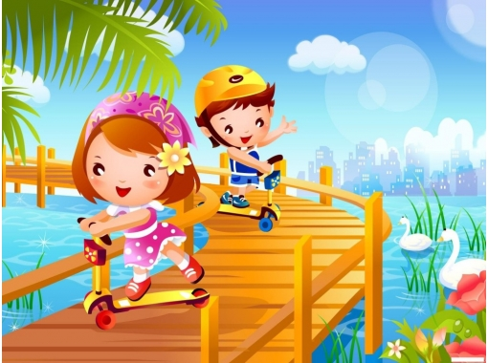

Лето – благоприятный период не только для отдыха и укрепления здоровья детей, но и для их психического развития. В это время года дети с помощью взрослых могут расширить свои представления об окружающем мире, развить внимание, память, наблюдательность, умение сравнивать, обобщать, классифицировать, обогатить словарный запас, а также проявить творческие способности. Всё это очень важно для их эмоционального и нравственного благополучия и подготовки к школьному обучению. Во время совместного досуга советую:
1.Знакомить детей с природными явлениями, происходящими летом в неживой и живой природе. Учить видеть природные взаимосвязи (Например, тучи на небе, значит, будет дождь. Цветы одуванчика закрыты в пасмурную погоду или вечером и т.п.)
2. Гуляя в парке и лесу, наблюдать за разными представителями животного мира, рассматривать деревья, кустарники, цветущие травы. И обязательно предлагать ребёнку рассказать о том, что он увидел. Что растёт в лесу (в поле, на лугу), кто там живёт? Воспитывать бережное отношение к природе.
3. Рассматривать растения, называть их части: ствол, ветка, лист, цветок, плод, корень, лепесток, . Учить различать и называть несколько видов деревьев и кустарников. Сравнивать их, определяя сходство и отличие. Например, сравнить клён и берёзу, ель и сосну, сирень и рябину.
4. Проводить дидактические игры: «С какого дерева лист», «Найди такой же лист », «Узнай и назови» (дерево, куст, на картинке или в природе), «Что лишнее?».
5.Учить различать и называть несколько видов полевых и садовых цветов. Дидактическая игра на группировку цветов «На лугу – на клумбе».
6. Учить стихи о цветах и деревьях: Е. Благинина «По малину», «Рябина», Е.Серова «Колокольчик», «Ландыш», «Кашка», «Одуванчик», И.Токмакова «Ели», «Берёзы», «Сосны», «Дуб»,З. Александрова «Букет».
Читать рассказы о растениях и беседовать по их содержанию: А. Онегов «На лесной поляне», М. Пришвин «Золотой луг» и другие.
7.Отдыхая на реке, озере, море тоже развивайте детскую наблюдательность и умение сравнивать. Чем похожи, чем отличаются эти водоёмы? Объясните, что такое течение, берега, волны, прибой. Наблюдайте с малышом за рыбками, чайками.
8. Летом создавайте детям условия для игр с природным материалом (шишками, камешками, листьями, веточками, песком, глиной и пр.) Дети учатся использовать предметы - заместители (например, палочку вместо ложечки для куклы, камешки, вместо конфет для неё). Это развивает фантазию и творческие способности.
9. Учите ребёнка различать и правильно называть величины предметов и объектов, а не только «большой – маленький». Например, ствол толстый и тонкий, дерево высокое и низкое, ветка длинная и короткая, река широкая, а ручей узкий и т.д.
10. Разнообразие летних красок, поможет учить с детьми названия цвета, в том числе и оттенков. Поиграйте с ними так: «Разные краски лета», «Цветные фоны», «Собери одинаковые по цвету».
11.Учите ориентироваться в пространстве. Этому поможет дидактическая игра «Спрячь игрушку» (под стул, на полку, за спину, т.д.),«Делай, как я скажу» (два шага вперёд, один шаг вправо, подними левую руку вверх, закрой правой рукой левый глаз и т.д.).Ориентироваться на плоскости листа научат задания типа: « Положи в центр листок клёна, в правый верхний угол- шишку ели, в левый верхний угол- шишку сосны, правый нижний угол- ромашку, в левый нижний угол- василёк».
12.Упражняйте детей в счёте до 10 и обратно, опять же используя природный материал (шишки, камешки, лепестки, листья и пр.).
13.Учите детей сравнивать. Например, дерево и бревно, птицу и самолёт, ромашку и колокольчик, яблоко и грушу, девочку и куклу. В чём их отличие и есть ли сходство? Почему? Учите ребёнка доказывать своё мнение.
14. Работая на огороде и во фруктовом саду, дайте детям на наглядном примере понять процесс выращивания растений из семян, расскажите о зависимости их роста от природных условий (света, влаги, тепла). Учите наблюдать за ростом и созреванием овощей, фруктов и ягод и привлекайте к посильной помощи.
15 .Учить детей ежедневно рассказывать о погоде, о том, что они увидели, чем занимались. И если малыш допускает ошибки в построении предложений, исправьте его. Это способствует развитию грамматического строя и связной речи ребёнка.
16.Развивайте речевое дыхание ребёнка, предлагая подуть в соломинку или на одуванчики, надувая шарики или мыльные пузыри.
Всё это сформирует у детей целостное представление о лете как о времени года, расширит их кругозор, разовьёт интеллект и любознательность, приобщит к удивительному миру природы. И, что особенно важно, совместный досуг, общие дела и игры сближают детей и родителей, улучшают домашний микроклимат и способствуют укреплению семьи.

https://www.youtube.com/watch?v=yrWKTuRT_lk
https://www.youtube.com/watch?v=0eVr8PaJ6W4
ПДД летом для детей:
https://www.youtube.com/watch?v=KsH1CkbfCUQ
https://www.youtube.com/watch?v=08N10pozTkI
https://www.youtube.com/watch?v=BpSaciKszhQ

Рекомендуем посмотреть:

https://www.youtube.com/watch?v=iYb5iunOld8
https://www.youtube.com/watch?v=Hos4QZbTuSM
https://www.youtube.com/watch?v=BbP88kJW4GQ
https://www.youtube.com/watch?v=VWkbVK0Vm6I
https://www.youtube.com/watch?v=EksnPPq-5ZM
https://www.youtube.com/watch?v=CM4cCwr_W_Q
Рекомендуем почитать с детьми:
Наталья Евдокимова: Лето пахнет солью
Лето... Это время почти у всех ассоциируется с морем, долгожданными каникулами на шумном морском побережье, толпами отдыхающих, новыми друзьями и конечно первой любовью. А для этого можно просто сесть на поезд и отправиться в Крым, снять комнату в частном домике недалеко от пляжа и чувствовать себя совершенно счастливым... Именно об этом книга Натальи Евдокимовой, в нее вошли восемь рассказов и повесть "Отдыхающие".
Для среднего и старшего школьного возраста.
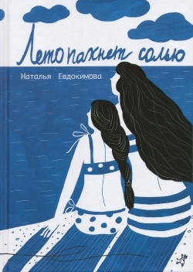
Наталия Волкова: Мы с морем дружили
Яркая, весёлая, очень летняя книга стихов. В ней много света, воздуха, моря, облаков – всего, чем запоминаются счастливые дни отдыха. Увиденный свежим, слегка озорным взглядом ребёнка окружающий мир предстает здесь в новых красках и образах. Шторм – это большая уборка («Море мыло пеной скалы…»), гром перед дождём – последнее предупреждение («Гремели тучи в громкоговорители…»), а «Песенка про суп», которым кормят малыша, — забавная игра. И ещё автор прекрасно умеет вслушиваться в знакомые слова, заново открывая их читателю («Полиглот», «Бетономешалка». «Лунная дача»).
Стихи для малышей
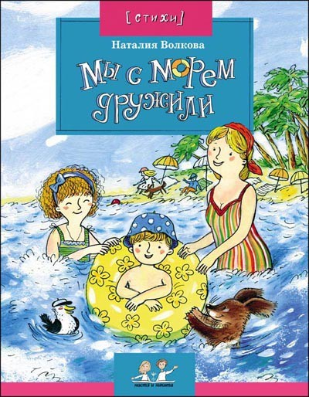
Туве Янссон: Папа и море
Однажды в августе Муми-папа понял, что больше всего хочет жить не в долине, а на островке с маяком, среди бушующего моря. Когда лодка с семейством муми-троллей приплыла на остров, оказалось, что там их никто не ждет, маяк закрыт, из соседей только угрюмый Рыбак, и вообще более скучного места не сыскать. Но скоро выяснилось, что остров хранит столько тайн, загадок и неожиданностей, что приключений действительно хватит на целый год.
А ещё лето – это, конечно же бабушка! Особенно тёплые воспоминания остаются от лета, проведенного у бабушки в деревне:

Екатерина Зверева: Мы с бабушкой
Когда Маруся ехала в деревню к бабушке, то думала, что её встретит старушка в платочке. Но бабушка оказалась другой: она ездит на мотоцикле, играет в шахматы и зарывает клады, как пират, хотя и на огороде. А ещё у бабушки имеются телескоп, чтобы разглядывать кольца Сатурна, и мишень, по которой можно стрелять вишнёвыми косточками. Ни героям книги, ни её читателям скучать не придётся.
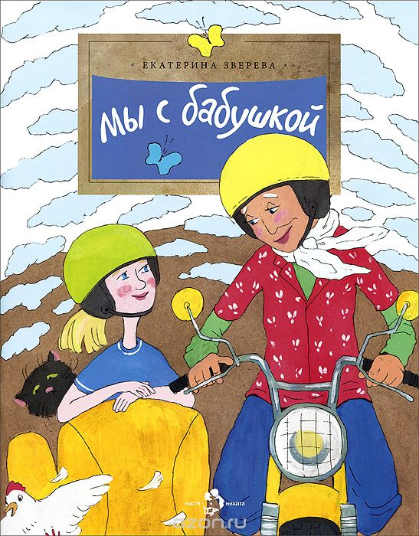
Для многих ребят, летние каникулы- это детский лагерь. Вот уж где ждут приключения и новые знакомства!
Тамара Михеева: Асино лето
"Асино лето" - это очень необычная история о самой обычной девочке Прасковье Шустовой. Прасковья, а проще - Ася, уезжает на лето в лагерь, где ее ждут сказочные приключения: она знакомится с весёлыми гномами и другими чудесными обитателями леса, учится летать, отправляется на поиски живой воды, чтобы оживить засохший цветок. Но это еще не всё: Асе предстоит сделать то, чего не смог ни один врач, - вылечить мальчика Колю, который ей очень нравится. Сказочные друзья согласны помочь, но главное зависит от Аси: хватит ли у нее смелости и упорства, чтобы отправиться к Грозовому человеку и выполнить его задание?
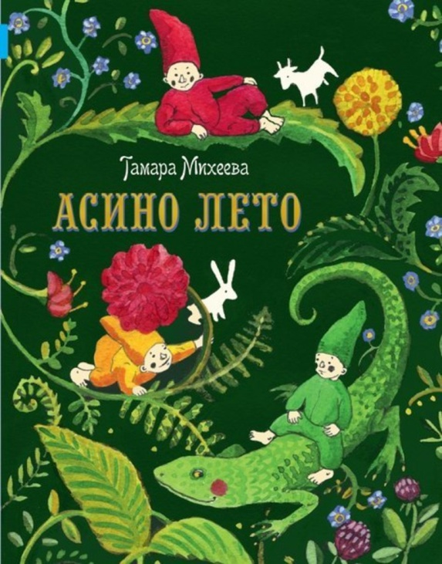

Чем заняться с ребенком:
https://www.youtube.com/watch?v=RQFmnss_d-I
https://www.youtube.com/watch?v=RIJwhz-Ywa4
https://www.youtube.com/watch?v=GEXx5yH2bCw
https://www.youtube.com/watch?v=08PMYYVICnM
https://www.youtube.com/watch?v=WTrOCz-gMWc
https://www.youtube.com/watch?v=RJv42RxUj74

Игры с детьми:
https://www.youtube.com/watch?v=XIFC1vUdZGs
https://www.youtube.com/watch?v=fZeNR-Mu_hg
https://www.youtube.com/watch?v=zA8oow3hYXE

Танцуем и поём с детьми:
https://www.youtube.com/watch?v=GSNLpAilgxI
https://www.youtube.com/watch?v=T7XTzGnaKsc
https://www.youtube.com/watch?v=MMBLizz-OO0
Готовимся к школе:
https://www.youtube.com/watch?v=e4g4CZSDH0s
https://www.youtube.com/watch?v=frsQjRJjWHQ
https://www.youtube.com/watch?v=N1ujdDbbfyU
https://www.youtube.com/watch?v=Me25eW2cg8Y

